**ИНСТРУКЦИЯ ПО ОФОРМЛЕНИЮ ПЕРЕВОЗКИ МОСКВА-ИСФАНА(QFP) или ИСФАНА (QFP)-МОСКВА ( через ОШ) для АСБ «СИРЕНА-ТРЭВЕЛ»**

**ДЛЯ ОФОРМЛЕНИЯ БИЛЕТОВ ПО ТИПУ САМОЛЕТ-АВТОБУС АВИАКОМПАНИЯ ВВОДИТ ТАРИФЫ С КОДИРОВКОЙ BUS.**

**АГЕНТ ПЕРЕД БРОНИРОВАНИЕМ ДОЛЖЕН ОБЯЗАТЕЛЬНО ПРОВЕРИТЬ КЛАССЫ БРОНИРОВАНИЯ НА КАЖДОМ УЧАСТКЕ И ОЗНАКОМИТЬ С ПРАВИЛАМИ ДАНННОГО ТАРИФА.**  
**1. При бронировании перевозки МОСКВА-ИСФАНА(QFP) через ОШ необходимо:  
1МОВQFP2303-У6**

**ОБРАТИТЕ ВНИМАНИЕ! ЧТО ВВОДИТЬ КОД ИСФАНА НУЖНО ЛАТИНИЦЕЙ QFP!**

выбрать для бронирования рейсы У6-2909 МОСКВА- ОШ и У6-9989 ОШ-QFP.  
на участке МОСКВА-ОШ выбирается **КЛАСС БРОНИРОВАНИЯ G** , **а на участке ОШ-QFP ТОЛЬКО класс G.**

|  |
| --- |
| **1МОВQFP2303›**  **МОВ(РФ) QFP(ДК) 23МАР16 СР**  **1. U6 -2909 Y9 G9 S9 Q9 L9 B9 V9 H9 ДМДОШШ 1835 0150 #1 321 Э**  **M9 K9 X9 P5 N9 E9 T5 U5**  **O2 RL**  **U6 -9989 G4 ОШШQFP 0350 1100 #1 АВТ 18:25 Э** |

***Бронировать места можно через ОЦ или же через наличие мест пример запроса***

|  |
| --- |
| **01G1** |

**2. Вводим данные пассажира**

|  |
| --- |
| **Т4СПГХ СТАТУС:НОВ**  **03ЕКБ У603ЕКБ0094 ЕКНЦ01 У6 (26224332,ЕКБ,РФ)**  **1 TESTIO/TEST 12ДЕК75(М)/ПС /РФ/6644852963*ААТ**  **1 U6-2909 G 23МАР16 ДМДОШШ НС1 1835 0150 #1 MUC Э**  **2 U6-9989 G 24МАР16 ОШШQFP НС1 0350 1100 MUC Э**  **ТЛ-1424/19МАР16/А (ПО ВРЕМЕНИ ЕКБ)**  **Т- 1 А +7-1246545454** |

**2.1 ДОПОЛНИТЕЛЬНО В КОД-ТУРА ЗАВЕСТИ ТЕКСТ**

**3ПРОЧКДТРQFP- ГОРОД ИСФАНА**

**2.2 ДОПОЛНИТЕЛЬНО ВНЕСТИ ТЕКСТ :**

**3ПРОЧТКСТQFP-ГОРОД ИСФАНА**

**ОБЯЗАТЕЛЬНО ИНФОРМИРОВАТЬ,ЧТО НА УЧАСТКЕ ОШ-ИСФАНА(QFP) (или ИСФАНА(QFP)-ОШ) перевозка будет на автобусе. Пассажир обращается за уточнением к представителю в аэропорту ОШ для получения полной информации, где находится автобус.**

**3.Тарификация автоматическая ТМ**

|  |
| --- |
| **ТМ›**  **\*Т4СРДЖ(БЛАНК БИЛЕТА ЭБМ )ВНИМАНИЕ! ДО ПЕЧАТИ БИЛЕТА ОЦЕНКА НЕ ГАРАНТИРУЕТСЯ\***  **ОФОРМЛЕНИЕ БИЛЕТА ДО 18МАР16 14:59 (ЕКБ) - ТАРИФНОЕ ПРАВИЛО У6.0755**  **ТАРИФ СБОРЫ ДОПЛАТА ВСЕГО**  **001 ААТ 3925.00 2826.00 0.00 6751.00**  **--------------- --------------- --------------- -----------------**  **ИТОГО 3925.00 2826.00 0.00 6751.00 РУБ**  **1. ААТ 01 МОВ/У6/ОШШ 50.00ЕВР 3925.00 (785.00/10.00) GBUSOW ТП:У6.0755**  **2. 02 ОШШ/У6/QFP (01) GBUSOW ТП:У6.0755**  **\*\*\* СБОРЫ ***:**  **ААТ МОВ/У6/ОШШ YQI=30.00ЕВР=2355.00(785.00/10.00)**  **YRI=6.00ЕВР=471.00(785.00/10.00)**  **ОШШ/У6/QFP** |

**4. Оформляем билет ПБ.**

**ПОСЛЕ ПЕЧАТИ БИЛЕТА АГЕНТ НА МАРШРУТ КВИТАНЦИИ ВНОСИТ В РУЧНУЮ ИСПРАВЛЕНИЕ**

**ВМЕСТО СЛОВ FICTITIOUS POIT НАПИСАТЬ QFP ИСФАНА**

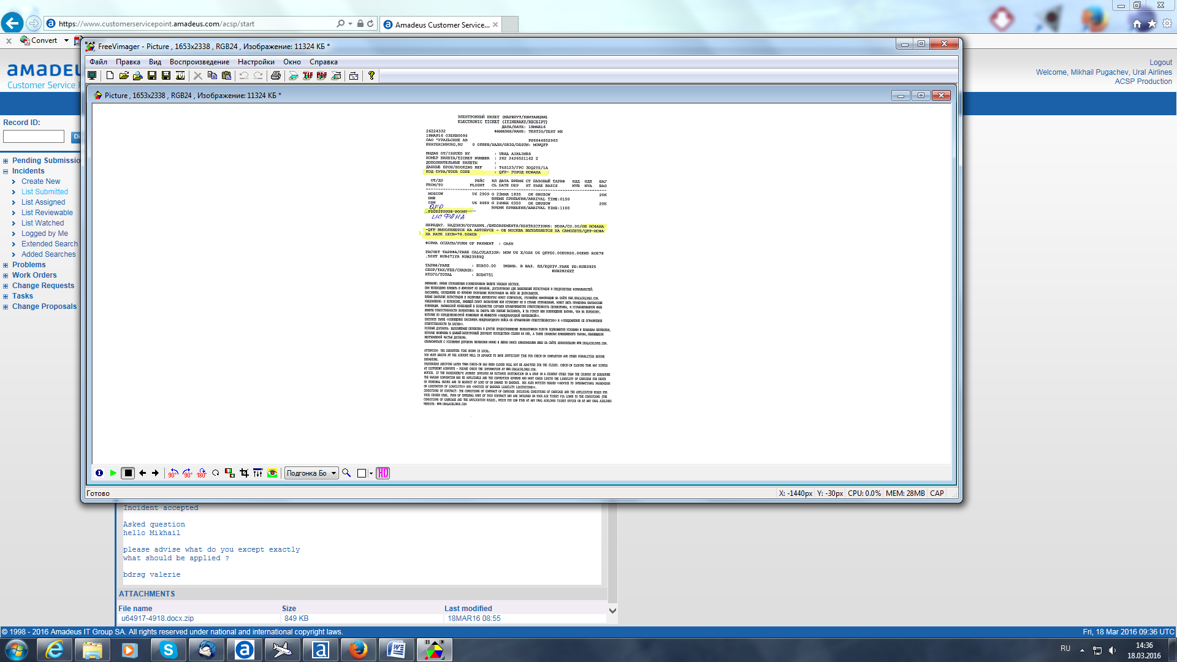

**Аналогичный порядок команд и для оформления перевозки ИСФАНА(QFP)-ОШ на У6-9990 QFPОШ и У6-2910 ОШ МОВ**

**ИНСТРУКЦИЯ ПО ОФОРМЛЕНИЮ ПЕРЕВОЗКИ МОСКВА-ИСФАНА (QFP) или ИСФАНА(QFP)-МОСКВА ( через ОШ) для GDS «AMADEUS»**

**ДЛЯ ОФОРМЛЕНИЯ БИЛЕТОВ ПО ТИПУ САМОЛЕТ-АВТОБУС АВИАКОМПАНИЯ ВВОДИТ ТАРИФЫ С КОДИРОВКОЙ BUS.**

**АГЕНТ ПЕРЕД БРОНИРОВАНИЕМ ДОЛЖЕН ОБЯЗАТЕЛЬНО ПРОВЕРИТЬ КЛАССЫ БРОНИРОВАНИЯ НА КАЖДОМ УЧАСТКЕ И ОЗНАКОМИТЬ С ПРАВИЛАМИ ДАНННОГО ТАРИФА.**

**1. При бронировании перевозки МОСКВА-ИСФАНА(QFP) через ОШ необходимо:** **AN23MARDMEQFP/AU6**  
выбрать для бронирования рейсы У6-2909 МОСКВА- ОШ и У6-9989 ОШ-QFP.  
на участке МОСКВА-ОШ выбирается **КЛАСС БРОНИРОВАНИЯ G** , **а на участке ОШ-ИСФАНА ТОЛЬКО класс G.**

|  |
| --- |
| **\*\* URAL AIRLINES - AN ** QFP FICTITIOUS POIN.DE 5 WE 23MAR 0000**  **1 U62909 Y9 G9 S9 Q9 L9 B9 V9 /DME OSS 1835 0150+1E0/321**  **H9 M9 K9 X9 P5 N9 E9 W4 T5 U5 O2 RL**  **U69989 G9 /OSS QFP 0350+1 1100+1E0/BUS TR 18:25** |

Бронируем места командой SS1G1

|  |
| --- |
| **SS1G1 --- SFP ---**  **RP/SVXU60980/**  **1.TESTIO/TEST**  **2 U62909 G 23MAR 3 DMEOSS DK1 1835 0150 24MAR E 0 321**  **SEE RTSVC**  **3 U69989 G 24MAR 4 OSSQFP DK1 0350 1100 24MAR E 0 BUS**  **SEE RTSVC - TRAFFIC RESTRICTION EXISTS**  **4 AP SVX TBA - U6 HELPDESK OFFICE - A**  **5 TK OK18MAR/SVXU60980** |

**2. Вводим данные пассажира**

|  |
| --- |
| **--- RLR SFP ---**  **RP/SVXU60980/SVXU60980 MP/SU 18MAR16/0950Z 3DYSA2**  **1.TESTIO/TEST**  **2 U62909 G 23MAR 3 DMEOSS HK1 1835 0150 24MAR E U6/3DYSA2**  **3 U69989 G 24MAR 4 OSSQFP HK1 0350 1100 24MAR E U6/3DYSA2**  **4 AP SVX TBA - U6 HELPDESK OFFICE - A**  **5 AP SVX TBA - U6 HELPDESK OFFICE - A**  **6 TK OK18MAR/SVXU60980**  **7 SSR DOCS U6 HK1 P/RUS/6547852963/RUS/12DEC78/M/12DEC18/TESTI**  **O/TEST**  **>** |

**2.1 Дополнительно вводим в код-тура**

**FT*QFP-ETO ISFANA**

**2.2 Дополнительно в FE элемент вносит текст QFP-ETO ISFANA**

**Номер строки FE//*QFPeto ISFANA**

**ОБЯЗАТЕЛЬНО ИНФОРМИРОВАТЬ,ЧТО НА УЧАСТКЕ ОШ-ИСФАНА(QFP) (или ИСФАНА(QFP)-ОШ) перевозка будет на автобусе. Пассажир обращается за уточнением к представителю в аэропорту ОШ для получения полной информации, где находится автобус.**

**3.Тарификация автоматическая FXP**

|  |
| --- |
| **FXP**    **01 TESTIO/TEST**      **------------------------------------------------------------**  **AL FLGT BK T DATE TIME FARE BASIS NVB NVA BG**  **MOW**  **XOSS U6 2909 G G 23MAR 1835 GBUSOW 23MAR23MAR 20**  **QFP U6 9989 G G 24MAR 0350 GBUSOW 24MAR24MAR 20**    **EUR 50.00 23MAR16MOW U6 X/OSS U6 QFP54.44NUC54.44END**  **RUB 3925 ROE0.918404**  **RUB 471YR**  **RUB 2355YQ**  **RUB 1058HL**  **RUB 7809**  **RATE USED 1EUR=78.50000RUB**  **TICKET STOCK RESTRICTION**  **BG CXR: 2*U6**  **PRICED WITH VALIDATING CARRIER U6 - REPRICE IF DIFFERENT VC** |

**4. Оформляем билет TTP.**

**ПОСЛЕ ПЕЧАТИ БИЛЕТА АГЕНТ НА МАРШРУТ КВИТАНЦИИ ВНОСИТ В РУЧНУЮ ИСПРАВЛЕНИЕ**

**ВМЕСТО СЛОВ FICTITIOUS POIT НАПИСАТЬ QFP ISFANA**

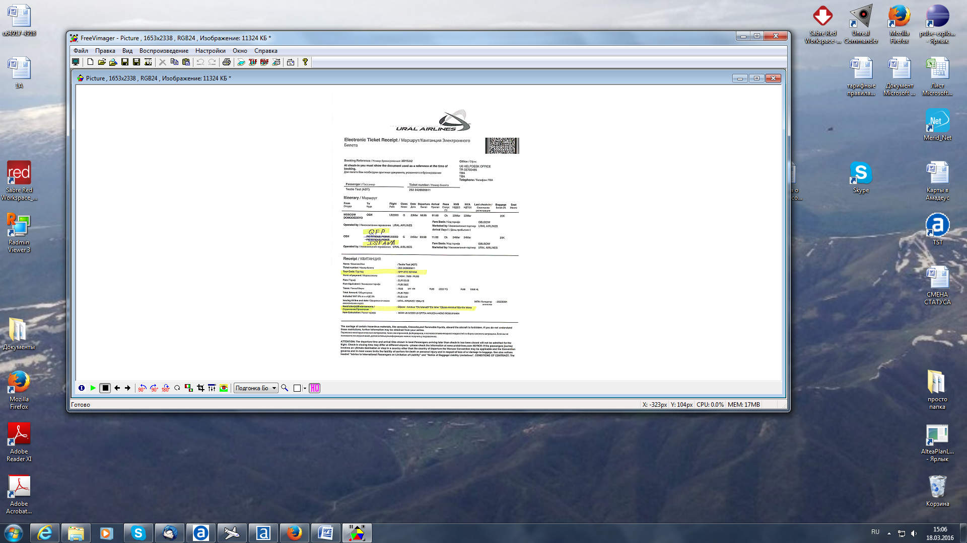

**Аналогичный порядок команд и для оформления перевозки ИСФАНА(QFP)-ОШ на У6-9990 QFPОШ и У6-2910 ОШ МОВ**

Основное внимание, в Маршрут-Квитанции рукой написать   
вместо названия FICTITIOUS POIT  название QFP ISFANA   
и также в ручную написать ПЕРЕВОЗКА ПО МАРШРУТУ МОСКВА ОШ ИСФАНА в любом   
месте маршрут квитанции.